LABORATORIJSKA VAJA:

BIOLOGIJA

UVOD

Hrana vsebuje različne organske snovi, ki jih naše telo potrebuje za delovanje in obnavljanje. Organske snovi lahko razvrstimo v štiri glavne skupine, ki so najpomembnejše za organizme. V vsako od teh skupin spadajo organske molekule, ki imajo značilne skupne lastnosti. Te skupine organskih snovi so ogljikovi hidrati, beljakovine ( proteini ), maščobe ( lipidi ) in jedrne kisline ( nukleinske kisline ).
Nas bodo zanimala predvsem živila bogata z beljakovinami, škrobom in maščobami.

BELJAKOVINE
so kompleksne organske molekule, sestavljene iz najmanj 50 verižno povezanih aminokislin. Razlikujemo enostavne beljakovine ali proteine in sestavljene beljakovine ali proteide. Vsaka živa celica je sposobna sintetizirati beljakovine. Beljakovine se v živih bitjih uporabljajo za encime, s katerimi potekajo skoraj vsi življenjski procesi, gradbene elemente, barvila in strupe.

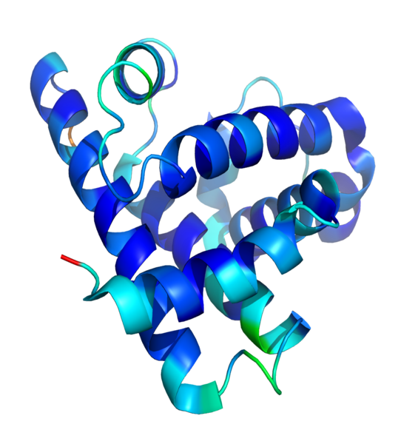 SLIKA 1: prva beljakovina mioglobin

MAŠČOBE
so organske kemijske spojine, ki imajo velik pomen v zgradbi živih bitij. Se ne topijo v vodi, se pa topijo v organskih topilih. Iz maščob dobimo dvakrat toliko energije kot iz beljakovin in ogljikovih hidratov.

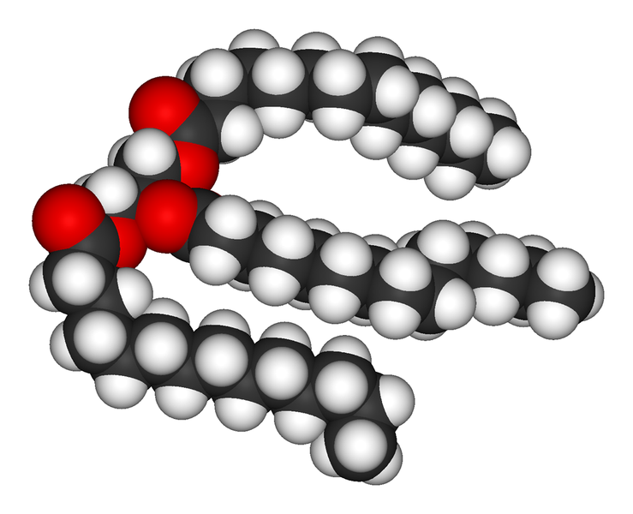 SLIKA 2: strukturni model triglicerina

OGLJIKOVI HIDRATI
So organske molekule sestavljene iz kisika, ogljika in vodika. Delimo jih na monosaharide ali enostavne sladkorje, disaharide ali sladkorne dimere in polisaharide ali sladkorne polimere.

MONOSAHARIDI v živih bitjih so pomembni s tremi, petimi, šestimi in sedmimi ogljikovimi atomi. Med monosaharide spadajo grozdni sladkor ali glukoza, sadni sladkor ali fruktoza, riboza in deoksiriboza.

DISAHARIDI so kemično vezani monosaharidi. Najbolj znani disaharidi so trsni ali pesni sladkor ali saharoza, mlečni sladkor ali laktoza in sadni sladkor ali maltoza.

V POLISAHARIDIH so monosaharidne podenote povezane v dolge, enostavne ali razvejane verige. Glukoza je tako sestavni del škroba, glikogena in celuloze.

Pri analizi organskih spojin si pomagamo z različnimi reagenti, ki nam z različno barvno reakcijo nakažejo prisotnost določenih organskih spojin. Te teste imenujemo KVALITATIVNI TESTI. Pri tej vaji bomo ugotavljali prisotnost škroba, sladkorjev, beljakovin in maščob oz. olj.

RAZISKOVALNO VPRAŠANJE

Ali je določena organska spojina škrob, sladkor, beljakovina ali maščoba?

HIPOTEZA

Predvidevam, da se bodo snovi obarvale po spodnji tabeli, če bomo uporabili ustrezen reagent.

TABELA 1: dokazane reakcije za različne organske spojine

ORGANSKA SNOV | REAKCIJA OZ. REAGENT | POZITIVNA REAKCIJA
ŠKROB | JODOVICA ( JJK ) | MODRO – ČRNA BARVA
SLADKOR (MONOSAHARID) | BENEDIKTOVA RAZTOPINA | ZELENA, SVETLO RJAVA BARVA
BELJAKOVINA | KSANTOPROTEINSKA REAKCIJA | RUMENA BARVA
BELJAKOVINA | BIURETSKA REAKCIJA | VIJOLIČNA, LILA BARVA
MAST, OLJA | ETANOL, VODA | MLEČNA BARVA

MATERIALI

Uporabili bomo različne snovi: glukoza, jabolko, saharoza, škrob, moka, oreh, beljak, mleko ter različne reagente: jodovica, Benedikt, sudan III. Uporabili bomo tudi klorovodikovo kislino ( HCl ) in bazo KOH.

METODE DELA

Najprej smo demonstrirali dokazovanje beljakovin z biuretsko reakcijo. Vzeli smo vzorec mleka ter ga dali v epruveto. Nato smo v epruveto kanili NaOH ter CuSO4 in to segrevali nad plinskim gorilnikom dokler se ni obarvalo. Rezultate smo podali v spodnji tabeli, ter jih preverili po tabeli 1.

Nato smo demonstrirali dokazovanje beljakovin z ksantoproteisko reakcijo. Vzeli smo vzorec beljaka ter ga dali v epruveto. Nato smo v epruveto kanili ksantoproteinsko kislino ( HNO3 ), ter smo epruveto pretresli. Rezultate smo podali v spodnji tabeli, ter jih preverili po tabeli 1.
Pri obeh reakcijah smo dobili prave rezultate, saj se nam je vzorec po biuretski reakciji obarval vijolično, kot je dokazano, po ksantoproteinski pa rumeno, kot je dokazano.

TABELA 2: rezultati demonstracije dokazovanja beljakovin z biuretsko in ksantoproteinsko reakcijo

VZOREC | OBARVANJE
MLEKO | VIJOLIČNO
BELJAK | RUMENO

Naprej smo delali v skupinah. Vsaka skupina je dobila 11 epruvet, v kateri so bili različni vzorci. V vsako epruveto smo dodali reagent, ki je zapisan v tabeli in zapisali smo opažanja. Pri dodajanju Benediktovega reagenta smo zmes segrevali v vroči kopeli.

Pri šesti epruveti smo dodali najprej klorovodikovo kislino ( HCl ), ki povzroči razpad saharoze na monosaharide. Dodalo smo ji tudi nekaj baze KOH, da smo nevtralizirali kislino. Na vse to smo kanili malo Benediktovega reagenta, to vse skupaj pa smo potem segrevali v vroči kopeli.
Hoteli smo tudi ugotoviti ali trditev, da z Benediktovim reagentom dokazujemo samo monosaharide in da z jodovico dokazujemo samo disaharide in polisaharide drži.

TABELA 3: dokazovanje prisotnosti različnih organskih spojin

 | VZOREC | REAGENT | REZULTAT  (OBARVANJE) | REZULTAT ( OBARVANJE ) – SAMO PRI SEGREVANJU VZORCA
1 | GLUKOZA | JODOVICA | NI OBARVANO | /
2 | GLUKOZA | BENEDIKT | / | ORANŽNA
3 | JABOLKO | JODOVICA | NI OBARVANO | /
4 | JABOLKO | BENEDIKT | / | ORANŽNA
5 | SAHAROZA | BENEDIKT | / | MODRA
6 | SAHAROZA  (RAZKLOP) | BENEDIKT | / | ORANŽNA
7 | ŠKROB | JODOVICA | VIJOLIČNA | /
8 | ŠKROB | BENEDIKT | / | MODRA
9 | MOKA | JODOVICA | ČRNA | /
10 | MOKA | BENEDIKT | / | ZELENA
11 | OREH | SUDAN III | ZGORNJI DEL - | - RDEČI

DISKUSIJA

Hipotezo lahko potrdimo, saj so se vzorci resnično obarvali po tabeli 1, v kateri smo navedli že preverjene rezultate obarvanosti. S pomočjo reagenta, ki se je pravilno obarval in obarvanostjo lahko ugotovimo tudi katere organske spojine vsebujejo zgoraj navedeni vzorci. Tudi preverjanje trditve je uspelo, saj pri vseh zgoraj navedenih rezultatih trditev drži. Reakcija z Benediktovim reagentom pa daje tudi kvantitativne rezultate, saj lahko glede ne to, kako močno se je obarval vzorec, predvidevamo tudi vsebnost monosaharidov v vzorcu.
Ugotovili smo torej, da je glukoza monosaharid, saj se je pri reagentu Benediktu obarvala oranžno, ter da je sladkor, saj se sladkor obarva zeleno ali svetlo rjavo. Jabolko tudi vsebuje večinoma monosaharide, saj je reakcija pri Benediktovem reagentu potekla, ter da je večinoma iz sladkorjev, tako kot glukoza, saj se sladkorji obarvajo zeleno ali svetlo rjavo. Saharoza je polisaharid, saj se je pri razklopu obarvala oranžno, to pomeni da smo jo razcepili na več monosaharidov, pri normalni reakciji z Benediktovim reagentom pa ni reagirala, saj Benediktov reagent ne reagira z polisaharidi in disaharidi. Škrob je polisaharid, saj je reagiral z jodovico, s katero ugotavljamo prisotnost disaharidov in polisaharidov, ter se je obarval črno. Oreh je iz monosaharidov in polisaharidov, saj so s tem, ko smo ga razmešali v raztopino monosaharidi odplavali na vrh in se ob reagentu obarvali rdeče, polisaharidi pa so ostali na podnu epruvete in se niso obarvali.

ZAKLJUČEK

Ugotovili smo, da različni reagenti drugače reagirajo z organskimi spojinami, ter se različno obarvajo. Lahko smo tudi ugotovili, iz česa so določeni vzorci, ki smo jih preizkušali v poskusih, ter lahko bi tudi izmerili vsebnost teh snovi po reagiranju z Benediktovim reagentom.

Dokazali smo tudi beljakovine po dveh različnih reakcijah in ugotovili, da se obarvanja, ki smo jih dobili pri poskusu ujemajo z tistimi, ki so že preverjene in smo jih navedli v tabeli 1.

Naučili smo se tudi, kaj so maščobe, škrob in beljakovine, ter kaj so ogljikovi hidrati, monosaharidi, disaharidi in polisaharidi.

VIRI

SLIKA 1: http://sl.wikipedia.org/wiki/Slika:Myoglobin.png

SLIKA 2: http://sl.wikipedia.org/wiki/Slika:Trimyristin-3D-vdW.png

UVOD: MAŠČOBE: http://sl.wikipedia.org/wiki/Ma%C5%A1%C4%8Doba
ŠKROB: http://sl.wikipedia.org/wiki/%C5%A0krob
BELJAKOVINE: http://sl.wikipedia.org/wiki/Beljakovine
OGLJIKOVI HIDRATI: STUŠEK, P., PODOBNIK, A.2002. Biologija: celica.
Ljubljana: DZS
MONOSAHARIDI: http://sl.wikipedia.org/wiki/Monosaharid
DISAHARIDI: STUŠEK, P., PODOBNIK, A.2002. Biologija: celica.
Ljubljana: DZS
POLISAHARIDI: STUŠEK, P., PODOBNIK, A.2002. Biologija: celica.
Ljubljana: DZS

